Notes about form

The content in this form was adapted from CDHS’s version of this form: https://drive.google.com/file/d/1Zos7-h0EkU-4L-oJ1bFKKCHTz9m98S2Z/view

What triggers this form?
People would get this form as part of a VCL asking for more information.

Timelines:

Approvals:
- Stefany
- Evonne (sent to Evonne)
- Michelle
- Ivan
- Shawn
- Marivel
- Etc…

_____________________________________________
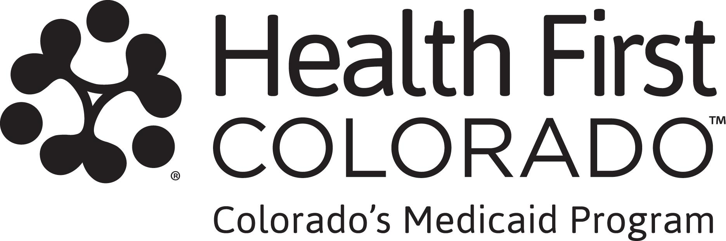

Formulario de verificación de voluntariado

Este formulario proporciona a Health First Colorado (el programa Medicaid de Colorado) con más información sobre tus horas de voluntariado para que podamos determinar si cumples con los requisitos laborales, también conocidos como participación en la comunidad.

¿Qué se consideran horas de voluntariado?
Las horas de voluntariado que incluyas en este formulario deben ser actividades organizadas que beneficien a la comunidad, usualmente a través de una organización pública o sin fines de lucro. Estas actividades deben tener un objetivo claro, tales como el apoyo a los servicios sanitarios, educación, el medio ambiente, seguridad pública o el cuidado infantil. Un trabajador del centro de elegibilidad revisará la actividad que tu reportes en este formulario y decidirá si cuenta para cumplir los requisitos laborales.
Si se ha voluntariado con más de una organización, haga una copia de este formulario y complete un formulario por separado por cada función de voluntariado.
Sección 1
Para ser completada por el voluntario.
Nombre: _______________________________________________
Fecha de nacimiento: (DD/MM/AAAA) _______________
N.º de identificación de Health First Colorado (si ya eres miembro): ________________
Sección 2

Para ser completada por el supervisor que supervisa las actividades del voluntario.
Nombre de la organización: ______________________________________
Número de Identificación del Empleador (EIN): _______________
Puesto del voluntario: ____________________
Dirección de la organización ___________________________________________________
Ingrese las fechas de servicio
Por favor, coordine con el voluntario para completar esta sección.
- Solicitantes por primera vez: Las fechas de servicio deben corresponder al mes natural anterior a la fecha en que el voluntario sometió su aplicación de cobertura sanitaria
- Solicitantes en renovación: Las fechas de servicio deben estar dentro de uno de los 6 meses calendario anteriores a la fecha límite de renovación de la cobertura de salud del voluntario.
Fecha de inicio del servicio (DD/MM/AA): _________________
Fecha de finalización del servicio (DD/MM/AA): __________________
Total de horas completadas: _________________________

Al firmar a continuación, certifico que toda la información proporcionada anteriormente es verdadera y correcta según mi leal saber y entender profesional.

Firma del supervisor: _____________________________ Fecha: _________________

Nombre en letra de molde: _____________________________________

Cargo: __________________________________________

Número de teléfono: __________________ Correo electrónico: ________________________

